Tema 9º: El cristiano y la vida pública.
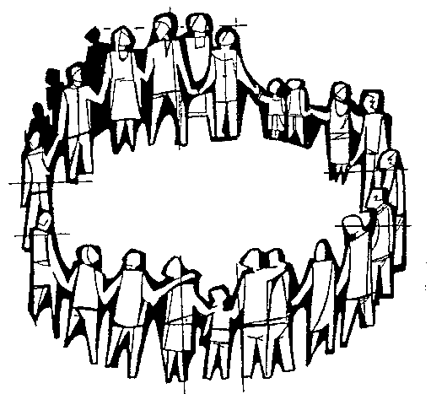
1.- Naturaleza social del ser humano:

El ser humano es un ser social; esa condición social es la razón por la que la Iglesia enseña que la vida moral no termina en los deberes éticos individuales, sino que insiste en que “es preciso superar la ética individualista” y practicar una “ética social” (GS nº 30). Del carácter social del hombre brotan las exigencias de la DSI. Esta vocación social de la persona se refuerza con la Revelación cristiana que afirma que todos los hombres somos hermanos.

2.- Principios éticos que rigen la convivencia política:

a.- El principio de la libertad, que deriva también de la propia dignidad del ser humano, creado por Dios como ser libre. En el contexto de la vida social, jurídica, económica y política debe quedar siempre a salvo la verdadera libertad del ciudadano.

b.- El principio del bien común. “Bien común es el conjunto de aquellas condiciones de vida social que permiten a los grupos y a cada uno de sus miembros conseguir más plena y fácilmente su perfección” (GS nº 26).

c.- El principio de subsidiariedad. En caso de que fallen otros recursos o instituciones, el Estado debe actuar. ¿Hasta qué punto? Hay dos clásicas ideologías: el socialismo defiende la primacía de las iniciativas del estado y el liberalismo propugna la preeminencia del individuo sobre la acción estatal. La DSI defiende el principio de subsidiariedad , por el que al estado le compete una misión subsidiaria respecto a la iniciativa privada; su misión consiste en favorecer la dinamicidad de los ciudadanos y de los grupos e instituciones que concurren, con libre iniciativa, en la vida de la sociedad.

d.- El principio de solidaridad. Es consecuencia del anterior. Todos los ciudadanos e instituciones contribuyen solidariamente a la solución de las necesidades comunes.

3.- El deber de participar en la vida pública:

La vida pública se identifica con la política y ésta con los poderes propios de la estructura pública, desde el municipio al estado (jefatura de estado, poderes legislativo, judicial, ejecutivo, administración municipal, administraciones intermedias...). Todos los ciudadanos tienen el derecho y el deber de ocuparse responsablemente de los asuntos públicos. No sólo los gobernantes, sino todo el pueblo ejerce funciones públicas o políticas, con diversidad de formas, niveles, tareas y responsabilidades.

4.- Deberes del cristiano en la vida pública:

Juan Pablo II, discurso 8-V-1980: “Cristo no dio a su lglesia una misión social, económica o política, sino religiosa. Sin embargo, sería un error pensar que el cristiano individualmente no debe intervenir en las áreas de la sociedad. El cristiano que descuida sus deberes temporales, descuida sus deberes hacia el prójimo, descuida a Dios mismo y pone en peligro su salvación eterna. Los cristianos y, especialmente los que sois laicos, habéis sido llamados por Dios a un compromiso temporal con el mundo para transformarlo de acuerdo con el Evangelio".

Los principales deberes son: Vivir la opción preferencial por los pobres, defender los derechos humanos, proteger y promocionar los derechos de la familia, defender la libertad religiosa, vivir de acuerdo con la función social de la propiedad (defendiendo la propiedad privada y el destinio universal de los bienes), defender el derecho al trabajo y contribuir con el trabajo bien hecho a la obra de la Creación, educar para la paz y la defensa del medio ambiente, promover los demás derechos humanos, y hacerse presente en los medios de comunicación.

5.- Libertad y responsabilidad personal del cristiano:

La DSI se ocupa no tanto de la práxis política, sino de enseñar los criterios morales que deben orientar las actuaciones de los católicos en la vida pública. Según la DSI la tarea de intervenir directamente en la vida pública está reservada a los cristianos laicos. El Magisterio de la Iglesia insiste en que no existen soluciones únicas para resolver las complejas cuestiones sociales, económicas o políticas. Cada católico, bajo su exclusiva libertad y responsabilidad, ha de estudiar lo problemas sociales y políticos y, apoyándose en sus conocimientos técnicos, tomar las decisiones que estime más certeras y adecuadas.

Ejercicios para hacer en el nivel correspondiente:

1.- La Teología moral católica enseña que la condición social del hombre es un elemento constitutivo de la persona humana: “La persona humana necesita la vida social. Ésta no constituye para ella algo sobreañadido sino una exigencia de su naturaleza. Por el intercambio con otros, la reciprocidad de servicios y el diálogo con sus hermanos, el hombre desarrolla sus capacidades, así responde a su vocación” (CEC nº 1879). ¿Qué virtudes humanas y cristianas debe desarrollar el hombre para que su vida crezca y se perfeccione en la convivencia social? ¿De qué modos está llamado a colaborar en la construcción de una sociedad más justa?

2.- “Se equivocan los cristianos que bajo el pretexto de que no tenemos aquí ciudad permanente, pues buscamos la futura, consideran quer pueden descuidar las tareas temporales, sin darse cuenta de que la propia fe es un motivo que les obliga al más perfecto cumplimiento de todas ellas, según la vocación personal de cada uno” (GS nº 43). ¿A qué puede deberse la pasividad de muchos católicos para participar en la vida pública? ¿Se puede afirmar que el cumplimiento de los deberes cívicos y sociales es un ‘precepto divino’ para los cristianos?. Razónalo. ¿Podría un católico cometer un pecado en caso de rehusar participar en la vida pública. Razónalo.

3.- “¿Por qué la Iglesia se compromete con tanta fuerza en el campo de los derechos humanos?... El hombre es criatura de Dios y por eso los derechos humanos tienen su origen en Él... Podría decirse con una expresión atrevida que los derechos del hombre son también derechos de Dios. Por eso su tutela y protección pertenencen al núcleo central de la misión de la Iglesia... El respeto por la persona es el camino para un mundo mejor... Por tanto los cristianos deben procurar por todos los medios a su alcance testimoniar esta convicción en su vida cotidiana” ( Juan Pablo II, a los universitarios, 7-IV-98). ¿Qué sifgnifica la frase “los derechos del hombre son también los derechos de Dios”? ¿De qué modo los jóvenes cristianos pueden trabajar activamente por la defensa y protección de los derechos humanos en el mundo de hoy? Poner algunos ejemplos de iniciativas en marcha.

